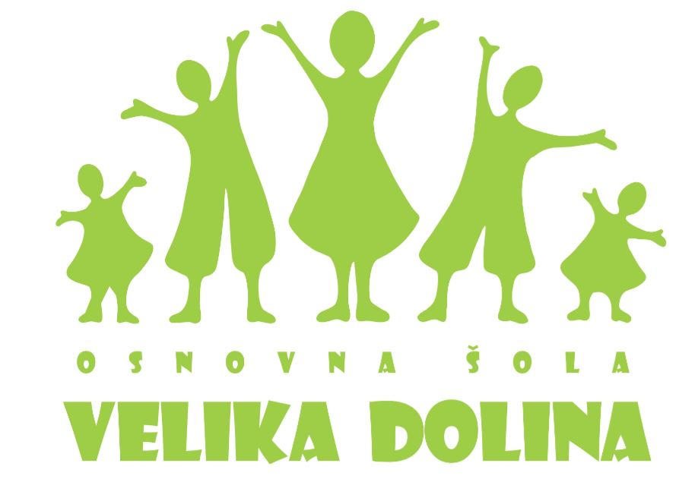


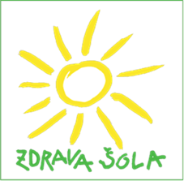
OSNOVNA ŠOLA VELIKA DOLINA
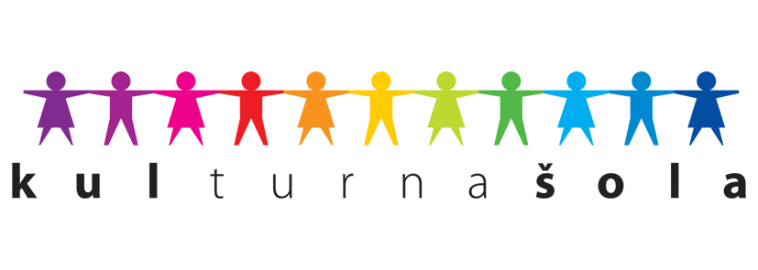
Velika Dolina 30,
8261 Jesenice na Dolenjskem
 07 49 57 112

Datum: 29. 5. 2020
STARŠ / SKRBNIK: ………..………………………….…………………………………………………………

stanujem v/ na …………………………………………………………………………………………….

v zvezi s prejetim OBVESTILOM z dne 28. 5. 2020 o ponovni vzpostavitvi izvajanja vzgojno- izobraževalnega dela v določenem deležu v prostorih OŠ Velika Dolina v času izvajanja odrejenih ukrepov zaradi zajezitve in obvladovanja epidemije SARS-CoV-2 (COVID-19) v zvezi s vključitvijo mojega otroka v vzgojno-izobraževalni proces v prostorih OŠ Velika Dolina

glede mojega otroka / varovanca-ke ……………………………………………,

rojene-ga ,

ki je kot učenec/učenka v šolskem letu 2019/2020 vključen-a v OŠ Velika Dolina,

v razred podajam sledečo

IZJAVO STARŠEV PRED VSTOPOM OTROKA V ŠOLO

Moj otrok, katerega podatke sem navedel zgoraj:

- v zadnjih 14-ih dneh ni imel kateregakoli od naslednjih simptomov: povišana telesna temperature, kašelj, glavobol, slabo počutje, boleče žrelo, nahod, težko dihanje (občutek pomanjkanja zraka) oz. je bil v tem obdobju zdrav.
- V zadnjih 14-ih dneh ni bil v stiku z osebo, pri kateri je bila potrjena okužba s SARS-Cov-2.
- Če se bodo pri mojem otroku pojavil katerikoli od zgoraj naštetih simptomov ali bo potrjena okužba s SARS-CoV-2 pri osebi, ki z otrokom biva v istem gospodinjstvu (najpogosteje družinski član), se zavezujem, da bo otrok ostal doma.

V/na: Ime in priimek starša/skrbnika:

Dne: Podpis:
Dodatno obvestilo:

Če vaš otrok zboli z zgoraj navedenimi simptomi ali bo potrjena okužba s SARS-CoV-2 pri osebi, ki z otrokom biva v istem gospodinjstvu, naj otrok ostane doma in omeji stike z drugimi ljudmi. Če je otrok bolan, za nadaljnja navodila pokličite otrokovega izbranega ali dežurnega zdravnika. V primeru potrjene okužbe v družini ali drugega tesnega stika z okuženo osebo boste nadaljnja navodila prejeli od epidemiološke službe.

Po navodilih NIJZ priporočamo, da otrok omeji stike s starejšimi in osebami s pridruženimi
kroničnimi boleznimi ali imunskimi pomanjkljivostmi, saj so le ti bolj ogroženi za težek potek bolezni. Druženje otrok namreč poveča tveganje za okužbo otroka.

